Aktuálne rozdelenie okresov podľa epidemiologickej situácie

Ministerstvo zdravotníctva SR
​Podľa celonárodných kritérií COVID AUTOMATU je celé Slovensko naďalej v čiernej fáze, platí IV. stupeň varovania.
Regionálne indikátory pre jednotlivé okresy určujú podrobnejšie rozdelenie do stupňov, kde na základe COVID AUTOMATU platia od pondelka 15.2.2021 regionálne opatrenia.
Rozdelenie podľa COVID AUTOMATU k 9.2.2021 (platné od 15.2.2021):
Aktuálne premietnutie s celonárodným limitom:
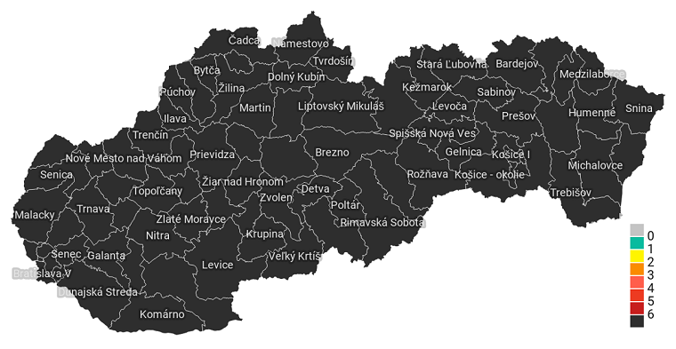
Regionálna charakteristika:
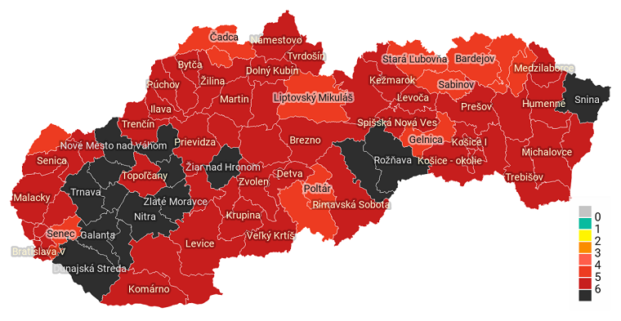
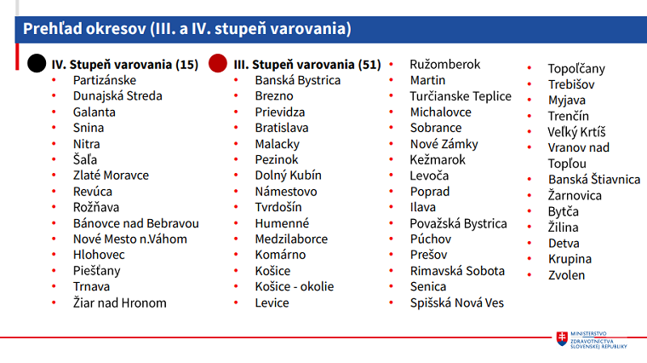
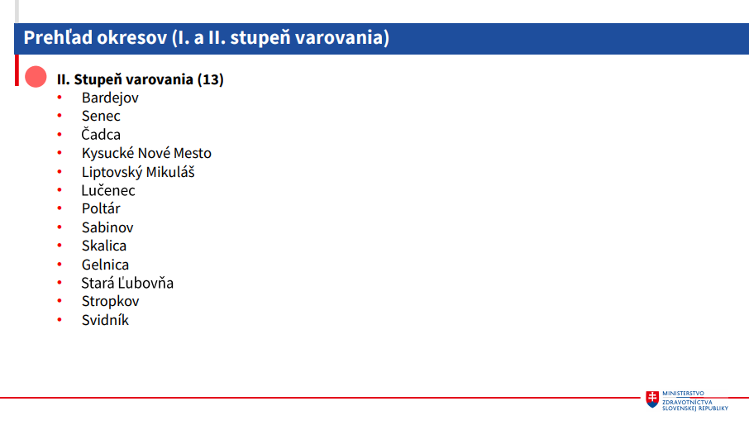
Opatrenia pre okresy platné od 15.2.2021:
školy – materské školy, základné školy 1. stupeň a záverečné ročníky stredných škôl
- čierna – zatvorené
- bordová – na základe odporučenia RÚVZ
- červená a ružová – otvorené
platnosť testu v zamestnaní
- čierna a bordová – 7 dní
- červená – 14 dní
- ružová – 21 dní
cestovanie medzi okresmi do prírody
- čierna zakázaný vstup aj výstup z okresu
- bordová, červená a ružová – pohyb medzi okresmi s testom s platnosťou 7 dní
Dátum: 16. februára 2021

